密级/security
文件编号/doc num
控制状态/doc con | 受控□ 非受控□
版本号/ver num | 0.0

磁控胶囊系统设计
技术要求

编制/writer
审核/reviewer
批准/approver
分发号/issue

广州华友明康光电科技有限公司
Guangzhou Richen-FrinseOptical&Electronic Co.,Ltd

2023年11月01日发布 2023年11月01日实施

目录
- 系统框图
- 设计基本参数
- 设计要求
- 项目要求
- 设计计划
- 系统框图

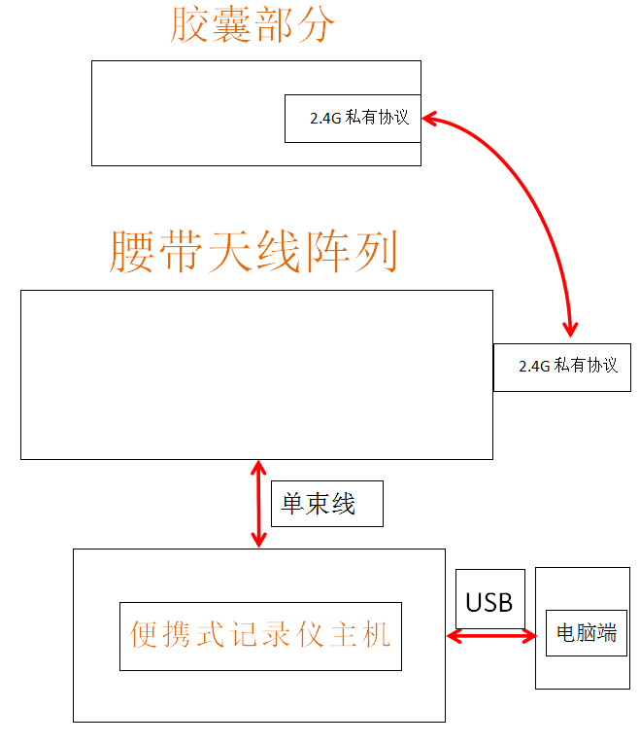

二、设计基本参数

1、胶囊本体参数（表1）：
 | 公司名称 | 华亘需求
1 | 图片 | 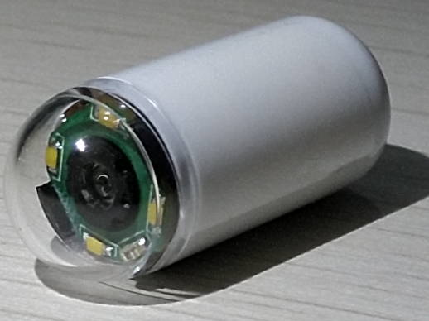
2 | 像素 | 480*480
3 | 工作时间 | 胃30min + 小肠 10h
4 | 尺寸（直径×长度） | 10×25mm(直径最大不超过10.5mm)
5 | 重量 | <=3.5g
6 | 帧率 | 胃5fps/s + 小肠0.5fps/s（小肠智能变频，速度快帧率高，速度慢帧率低）
7 | 胶囊运动控制 | 磁控（配合华亘磁控设备使用）
8 | 视场角（入瞳） | 150°+/-%10 （在空气中）
9 | 顶点分辨率 | 100p/mm
10 | 设计工作距 | 光学设计参数
11 | 景深 | 0~30mm
12 | 放大倍率 | 光学设计参数
13 | 镜头镜片（lens） | 3p
14 | 传输方式 | RF/蓝牙
15 | 照明方式 | LED
16 | 电池 | 锂电池
17 | 安全密封等级 | IPX7
18 | 双向通信 | 是
19 | 频点 | 2.4G
20 | 穿透距离 | 空气中传输距离>0.5m, 丢帧率不超过1% (胃镜检查不戴腰带，小肠检查戴腰带，距离可适当缩小)
21 | 图像质量 | 自动亮度、白平衡、对比度等调整，无灰度、畸变等（用口腔和/胃部测试），清晰度不低于同类型镜头画质。
22 | 噪点 | 噪点数小于2%图像面积

2、记录仪（表2）
 | 公司名称 | 华亘需求
1 | 图片 | 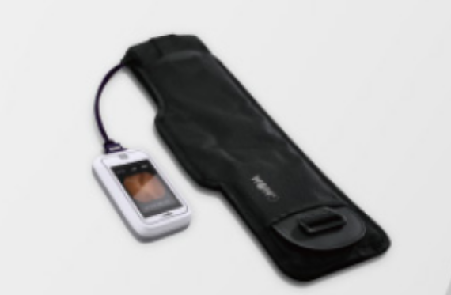（腰带式） 整体外观和图片相似
2 | 记录时间 | 大于12小时
3 | 充电时间 | 1-2小时
4 | 数据存储 | TF/flash（不低于8G）
5 | 与工作站信号传输方式 | USB
6 | 记录仪屏幕 | 带3.5寸实时显示屏幕
7 | 供电类型 | 锂电池
8 | 电池是否可拆卸 | 不可拆卸
9 | 充电方式 | 适配器
10 | 腰带天线 | 信号均衡稳定效率高，方便佩戴
11 | 记录仪尺寸 | 135x80x30mm（参考尺寸）
12 | 记录仪重量 | 小于250g
13 | 数据损失 | 丢帧率不能超过1%
14 | 电量显示 | 屏幕显示胶囊电量和记录仪电量

三、设计要求

软件和硬件技术要点 | 评审结果
1、胶囊部分
- 使用GC0308抓取图像，并通过2.4G私有协议传输到天线端 。
- 图片传输速度可控，胃（0.5小时）：5帧/S，，小肠（10小时）：0.5帧/S，可上位机控制。
- 需要实现ADC电池电量检测，并通过2.4G传输出去。
- 检测重力加速度数据并通过2.4G传输出去。
- PWM控制LED（CAM_LED_EN 信号）灯闪烁频率跟抓图速度匹配，功耗需最小。
- USB程序下载。
- 光感开机，开机之后可上位机控制关机。
- 提供胶囊硬件原理图和PCB图

- 记录仪部分 ：
- 记录仪具有开关机功能
- 记录仪具有实时图像显示功能
- 具有录入患者信息功能（上位机录入）
- 具有实时录像功能
- 录像时间大于12小时
- 开始录像10分钟后关闭屏幕
- 录像结束后5分钟关闭记录仪
- 具有LED指示功能
- 录像过程中USB可以实时上传到上位机软件
- 录像结束后数据通过USB上传到上位机阅片软件

四、项目要求

技术要点 | 评审结果
1、知识产权
1）乙方应保证所提供的开发设计成果是自主开发设计的，并保证其设计成果在交付时不侵犯第三人的知识产权。
2）未经甲方书面同意，乙方不得以任何目的、任何形式使用甲方知识产权（包括专利权、徽标、商标和本次设计成果，设计依据图纸）。

2、保密义务
1）乙方对甲方提供的所有技术信息、商业秘密承担保密义务，对甲方选定的图纸、方案应严格保密；不得以任何渠道向任何第三方透露甲方的技术信息。
2）甲乙方对双方之间的合作成果，未经对方书面许可，另一方不得向任何第三方泄漏。
3）乙方在未征得甲方书面同意的情况下不可以向外界展示本合作项目的软件。

五、设计计划

整体项目施工过程，按以下的步骤进行：

第一步：
第二步：
第三步

